vmware虚拟机下安装TCBSD的步骤

**--范小军**

1. 做好启动u盘

使用Rufus进行启动盘的制作



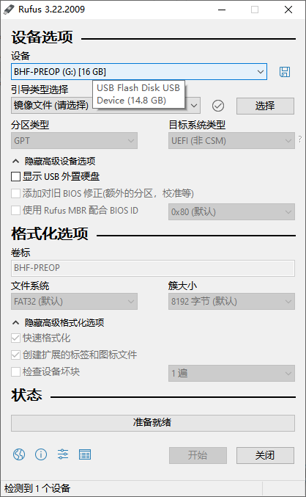

1. 做好的启动u盘插电脑上 运行cmd，查看做好的启动u盘的disk号 （如下图可以看到U盘是磁盘2）

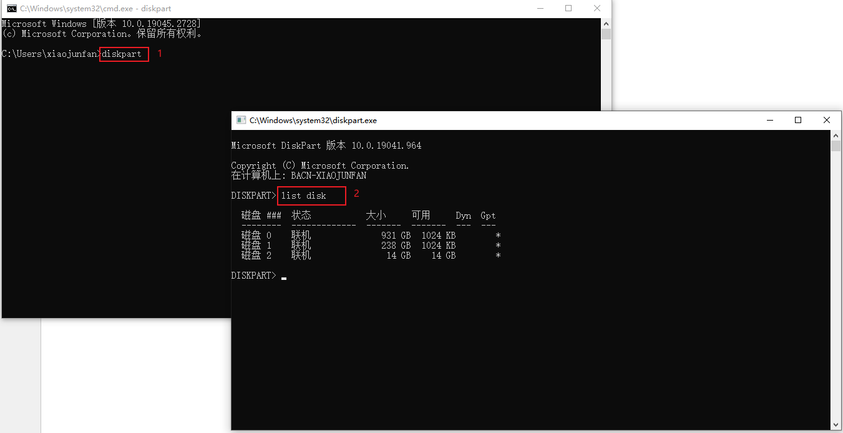

3.装载启动的u盘到虚拟机

图形用户界面, 应用程序

AI 生成的内容可能不正确。

图形用户界面, 文本, 应用程序, 电子邮件

AI 生成的内容可能不正确。

图形用户界面, 文本, 应用程序, 电子邮件

AI 生成的内容可能不正确。

图形用户界面, 文本, 应用程序, 电子邮件

AI 生成的内容可能不正确。

选择磁盘2即可。

如果没有对应得物理设备，请关闭虚拟机，然后重新打开再测试。

图形用户界面, 文本, 应用程序, 电子邮件

AI 生成的内容可能不正确。

4.设置内存1G（安装虚拟机内存必须选择大于1G）

5.设置固件类型

6.运行虚拟机启动到BSD的安装界面

7.安装完成重启拔掉U盘，既可以启动TCBSD系统，虚拟机中移除对应的USB设备。

注意事项：

1. 虚拟机的TC/BSD系统中，部分Function存在不可用的情况如TF1200。